Max Mustermann
Musterstraße 123
12345 Musterstadt
max@mustermann.de
0171 23456789
Beste Programme AG
Name Nachname
Straße 123
12345 Musterstadt

Musterstadt, 24.06.2021

Initiativbewerbung als IT-Berater

Sehr geehrte Damen und Herren,

die digitale Transformation stellt viele Dienstleistungsunternehmen vor Probleme. Gemeinsam mit Ihrer Beste Programme AG möchte ich mich dieser Herausforderung stellen. Derzeit strebe ich eine Verbesserung meiner beruflichen Situation an und Ihr Unternehmen beeindruckt mich neben den perspektivreichen Möglichkeiten mit innovativen Lösungsansätzen.

Aktuell bin ich bei der Programm-Helfer AG als IT-Berater angestellt. Meine Aufgaben in dieser Position beinhalten die Beratung von Kunden sowie die Analyse von Verkaufsdaten. Mithilfe einer eigenständig programmierten Software konnte ich die Zufriedenheit der Kunden von 78% auf 85% erhöhen. Durch meine 15-jährige Berufspraxis besitze ich einschlägige Erfahrungen mit internationalen Kunden und umfangreiche Branchenkenntnisse. Diese Erfahrungen und Fertigkeiten möchte ich nun einsetzten, um zum weiteren Erfolg Ihres Unternehmens beizutragen. Besonders Ihr Projekt X hat durch die einzigartigen Ansätze meine Aufmerksamkeit geweckt. Das Programm Q, welches Sie für dieses Projekt benötigen, nutze ich täglich für meine Analysen und Optimierungen.

Meine Kollegen schätzen meine zuverlässige und aufgeschlossene Art. Dank meiner zielstrebigen Arbeitsweise schaffe ich es immer wieder, meine Ziele zu übertreffen. Das Projekt Muster habe ich mit meiner Lösungsorientierung und meinem ausgeprägten Organisationstalent erfolgreich abgeschlossen. Des Weiteren vervollständigen Anwenderkenntnisse in SAP und Microsoft Office mein Profil.

Damit Sie einen persönlichen Eindruck von mir gewinnen können, freue ich mich sehr über eine Einladung zu einem Vorstellungsgespräch.

Mit freundlichen Grüßen

Max Mustermann

Probleme bei der Bewerbung? Wir empfehlen:

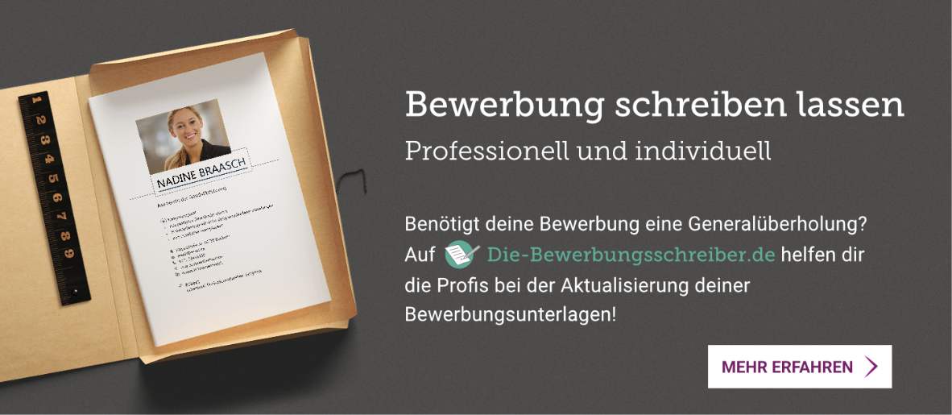
www.die-bewerbungsschreiber.de

